Grafika -CANVAS -Zadanie-B
Biblioteka Microsoft.Maui.Graphics umożliwia rysowanie grafiki 2D na platformach .NET MAUI przy użyciu obiektu typu ICanvas. Większość kształtów posiada dwie podstawowe metody: Draw (rysuje kontur) oraz Fill (wypełnia wnętrze).
- Główne metody rysowania kształtów
Metoda | Opis | Przykład (C#)
DrawLine | Rysuje linię między dwoma punktami (x1, y1) a (x2, y2). | canvas.DrawLine(10, 10, 100, 100);
DrawRectangle | Rysuje kontur prostokąta o zadanej lokalizacji i wymiarach. | canvas.DrawRectangle(10, 10, 150, 50);
FillRectangle | Wypełnia wnętrze prostokąta. | canvas.FillRectangle(10, 10, 150, 50);
DrawRoundedRectangle | Rysuje prostokąt z zaokrąglonymi rogami. | canvas.DrawRoundedRectangle(10, 10, 100, 50, 12);
DrawEllipse | Rysuje elipsę (lub koło, jeśli szerokość i wysokość są równe). | canvas.DrawEllipse(10, 10, 100, 50);
DrawArc | Rysuje łuk wewnątrz określonego obszaru prostokątnego. | canvas.DrawArc(10, 10, 100, 100, 0, 180, true, false);
DrawPath | Rysuje złożoną ścieżkę zdefiniowaną przez obiekt PathF. | canvas.DrawPath(pathF);
- Rysowanie tekstu i obrazów
- DrawString: Wyświetla tekst w określonym prostokącie. Umożliwia definicję wyrównania (poziomego/pionowego) oraz sposobu zawijania tekstu.
  - Przykład: canvas.DrawString("Tekst", 10, 10, 100, 20, HorizontalAlignment.Left, VerticalAlignment.Center);
- DrawImage: Wyświetla obraz (IImage) na kanwie w zadanym rozmiarze i lokalizacji.
- Zaawansowane operacje na ścieżkach (PathF)
Obiekt PathF pozwala na tworzenie niestandardowych kształtów poprzez sekwencję poleceń:
- MoveTo(x, y): Przesuwa "pióro" do nowego punktu startowego.
- LineTo(x, y): Dodaje linię od aktualnego punktu do nowych współrzędnych.
- CurveTo: Dodaje krzywą Beziera.
- Close: Zamyka bieżący kontur, łącząc ostatni punkt z pierwszym.
- Transformacje i stan kanwy
Kanwa obsługuje transformacje, które modyfikują sposób renderowania obiektów:
- Translate(x, y): Przesuwa układ współrzędnych.
- Scale(x, y): Skaluje rysowane obiekty.
- Rotate(degrees): Obraca kanwę wokół punktu (domyślnie 0,0).
- SaveState / RestoreState: Pozwala zapisać aktualne ustawienia (np. kolor, grubość linii) i przywrócić je później.

- Przykład
- namespace MauiApp28
- {
- using Microsoft.Maui.Graphics;
- using Color = Microsoft.Maui.Graphics.Color;
- // Upewnij się, że używasz właściwej przestrzeni nazw dla Color

- public partial class MainPage : ContentPage
- {
- int count = 0;

- public MainPage()
- {
- InitializeComponent();
- MyGraphicsView.Drawable = new CircleDrawable();

- }
- private void OnRefreshClicked(object sender, EventArgs e)
- {
- MyGraphicsView.Invalidate();
- }

- public class CircleDrawable : IDrawable
- {
- public bool UzyjDrugiegoRysunku { get; set; } = false;

- public void Draw(ICanvas canvas, RectF dirtyRect)
- {

- // Jeśli przycisk został kliknięty, wykonaj Draw2 i zakończ
- if (UzyjDrugiegoRysunku)
- {
- Draw2(canvas, dirtyRect);
- return;
- }

- Draw1(canvas, dirtyRect);

- }

- public void Draw1(ICanvas canvas, RectF dirtyRect)
- {
- // Ustawienia pędzla
- canvas.StrokeColor = Colors.Red;
- canvas.StrokeSize = 8;
- canvas.FillColor = Colors.Yellow;

- // Rysowanie okręgu za pomocą metody DrawCircle
- // Wymaga argumentów: centerX, centerY, radius
- float centerX = dirtyRect.Width / 2;
- float centerY = dirtyRect.Height / 2;
- float radius = 50; // Promień, aby okrąg mieścił się w widoku

- canvas.DrawCircle(centerX, centerY, radius); // Rysuje tylko obrys
- // canvas.FillCircle(centerX, centerY, radius); // Wypełnia wnętrze
- // Alternatywnie, można użyć DrawEllipse z równymi wymiarami szerokości i wysokości
- // canvas.DrawEllipse(10, 10, 100, 100);
- }
- public void Draw2(ICanvas canvas, RectF dirtyRect)
- {
- canvas.StrokeColor = Colors.Blue;
- canvas.StrokeSize = 4;
- canvas.FillColor = Colors.Blue;

- float centerX = dirtyRect.Width / 2;
- float centerY = dirtyRect.Height / 2;
- float radius = 70;

- canvas.DrawCircle(centerX, centerY, radius);

- }
- }

- private void Button_Clicked(object sender, EventArgs e)
- {
- // Pobieramy dostęp do obiektu rysującego
- var drawable = MyGraphicsView.Drawable as CircleDrawable;

- if (drawable != null)
- {
- // Zmieniamy stan na "użyj Draw2"
- if (drawable.UzyjDrugiegoRysunku) drawable.UzyjDrugiegoRysunku = false;
- else drawable.UzyjDrugiegoRysunku = true;

- // WAŻNE: Informujemy GraphicsView, że musi się przerysować
- MyGraphicsView.Invalidate();
- }

- }

- private void Button_Clicked_1(object sender, EventArgs e)
- {

- }
- }
- }

Opis szczegółowy
Ten skrypt to klasyczny przykład wykorzystania Microsoft.Maui.Graphics do dynamicznego rysowania grafiki wektorowej w .NET MAUI. Pozwala on na przełączanie się między dwoma różnymi rysunkami (czerwony i niebieski okrąg) za pomocą przycisku.
Oto szczegółowa analiza kluczowych sekcji:

1. Klasa CircleDrawable (Logika rysowania)
Ta klasa implementuje interfejs IDrawable. Jest to "instrukcja obsługi" dla kontrolki GraphicsView, która mówi jej, co dokładnie ma się pojawić na ekranie.
- UzyjDrugiegoRysunku: Flaga (przełącznik), która decyduje, która metoda rysowania zostanie wywołana.
- Metoda Draw: Serce klasy. Nie rysuje nic bezpośrednio, ale działa jak kontroler ruchu – sprawdza stan flagi i decyduje: "teraz uruchom Draw2" lub "teraz uruchom Draw1".
- Draw1 i Draw2: Zawierają konkretne komendy graficzne:
  - canvas.StrokeColor: Kolor obrysu.
  - canvas.StrokeSize: Grubość linii.
  - canvas.DrawCircle: Rysuje samą ramkę okręgu. Obliczenia dirtyRect.Width / 2 sprawiają, że okrąg zawsze celuje w środek dostępnego miejsca, niezależnie od rozmiaru ekranu.

2. Konstruktor i Inicjalizacja
public MainPage()
{
InitializeComponent();
MyGraphicsView.Drawable = new CircleDrawable();
}
Tutaj przypisujesz instancję swojej klasy rysującej do kontrolki MyGraphicsView (zdefiniowanej w XAML). Od tego momentu widok wie, skąd brać dane do wyświetlenia grafiki.

3. Obsługa zdarzenia Button_Clicked (Interakcja)
To najważniejsza część pod kątem logiki aplikacji:
- Rzutowanie (as CircleDrawable): Pobierasz obiekt przypisany do widoku i traktujesz go jako swoją klasę, aby dostać się do właściwości UzyjDrugiegoRysunku.
- Zmiana stanu: Skrypt sprawdza obecny stan flagi i zmienia go na przeciwny (true na false i odwrotnie).
- MyGraphicsView.Invalidate(): To kluczowa metoda. W MAUI grafika nie odświeża się sama co klatkę (dla oszczędności baterii). Wywołanie Invalidate() "unieważnia" obecny widok i wymusza na systemie ponowne wykonanie metody Draw. Bez tego przycisk by działał, ale na ekranie nic by się nie zmieniło.

4. Przestrzenie nazw (Namespaces)
Skrypt zawiera ważne zabezpieczenie: using Color = Microsoft.Maui.Graphics.Color;. W MAUI istnieją dwa typy Color (jeden w Microsoft.Maui.Controls, drugi w Graphics). Ta linijka zapobiega konfliktom i mówi kompilatorowi, że używasz kolorów specyficznych dla silnika rysowania.

Podsumowanie działania:
Gdy klikasz przycisk:
- Zmieniasz wartość logiczną w obiekcie drawable.
- Wołasz Invalidate().
- System odpala Draw().
- Instrukcja if (UzyjDrugiegoRysunku) kieruje program do odpowiedniej metody (Draw1 lub Draw2).
- Użytkownik widzi zmianę koloru i rozmiaru okręgu.

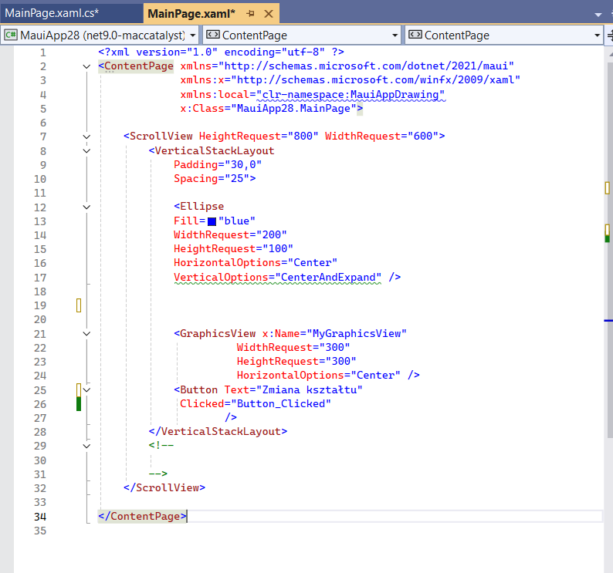
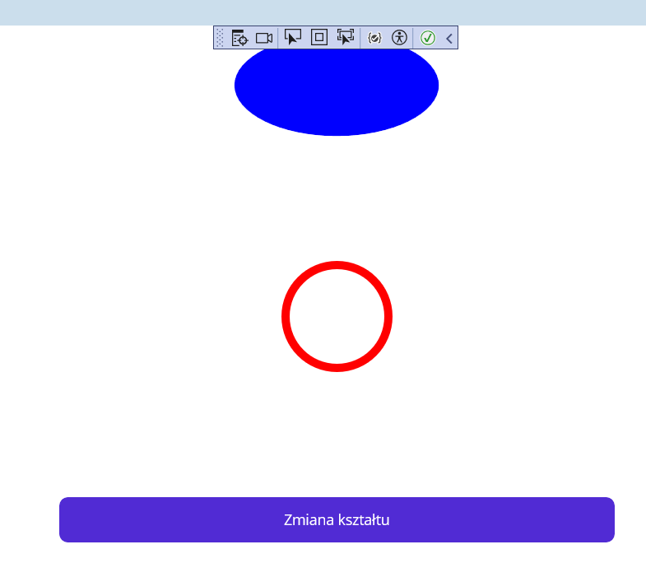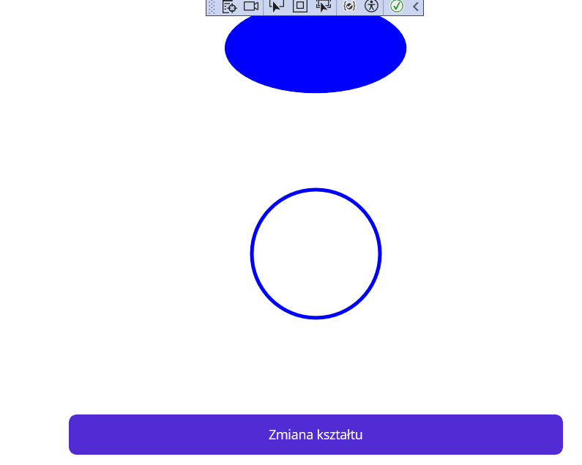

Kod ten demonstruje wykorzystanie biblioteki Microsoft.Maui.Graphics do ręcznego rysowania grafiki wektorowej w aplikacji .NET MAUI. Kluczowym elementem jest tutaj separacja logiki sterowania (klasa strony) od logiki rysowania (klasa Drawable).
Oto szczegółowe wyjaśnienie poszczególnych sekcji:
1. Struktura i Inicjalizacja
- MainPage : ContentPage: To główna klasa strony. W jej konstruktorze wywoływane jest InitializeComponent() (ładowanie widoku XAML), a następnie kluczowa linia:
MyGraphicsView.Drawable = new CircleDrawable();
Przypisuje ona obiekt odpowiedzialny za rysowanie do kontrolki GraphicsView (którą masz zdefiniowaną w pliku XAML). Od tego momentu MyGraphicsView wie, że ma używać metod zawartych w klasie CircleDrawable.
2. Klasa CircleDrawable (Logika rysowania)
Klasa ta implementuje interfejs IDrawable, co wymusza posiadanie metody Draw.
- Metoda Draw(ICanvas canvas, RectF dirtyRect):
  - To "serce" rysowania. Jest wywoływana automatycznie przez system za każdym razem, gdy kontrolka musi się odświeżyć.
  - ICanvas canvas: To Twoje wirtualne płótno. Posiada metody takie jak DrawCircle, FillPath czy StrokeColor.
  - RectF dirtyRect: Przekazuje informacje o obszarze, który ma zostać odrysowany (szerokość i wysokość Twojego GraphicsView). Dzięki temu możesz wyśrodkować rysunek:
float centerX = dirtyRect.Width / 2;
- Właściwości pędzla:
  - StrokeColor: Kolor linii obrysu.
  - StrokeSize: Grubość linii.
  - FillColor: Kolor wypełnienia (używany przy metodach typu Fill...).
- Metoda Draw2:
Zauważ, że Twoja klasa posiada drugą metodę Draw2. System jej nie wywoła automatycznie, ponieważ interfejs IDrawable rozpoznaje tylko metodę o nazwie Draw. Draw2 jest obecnie martwym kodem, chyba że wywołasz ją ręcznie wewnątrz głównej metody Draw.
3. Mechanizm odświeżania
- OnRefreshClicked i Invalidate():
Metoda MyGraphicsView.Invalidate() nie rysuje niczego bezpośrednio. Wysyła ona sygnał do systemu operacyjnego: "Ten widok jest już nieaktualny, proszę go przerysować". W odpowiedzi system ponownie wywołuje metodę Draw w klasie CircleDrawable.
Podsumowanie:
- Start aplikacji → Ustawienie Drawable.
- System widzi GraphicsView na ekranie → Automatycznie wykonuje CircleDrawable.Draw.
- Metoda Draw oblicza środek ekranu na podstawie dirtyRect i rysuje czerwony okrąg o promieniu 50.
- Kliknięcie "Refresh" → Wywołanie Invalidate() → Ponowne wykonanie punktu 3.

Link do strony Microsoftu
Do wykonania wg NRD
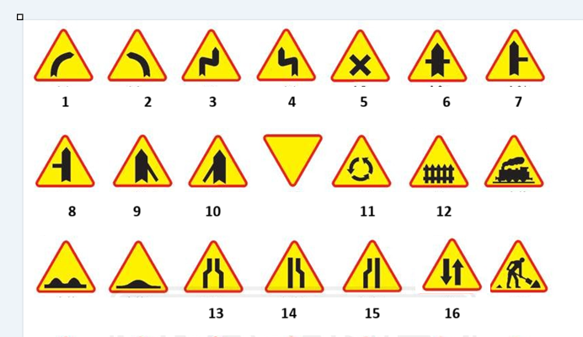
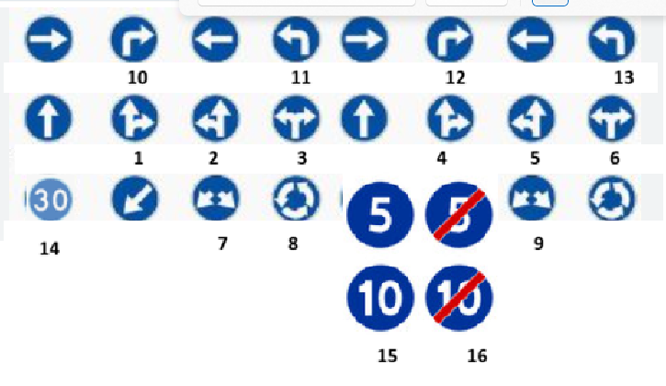

1-17
2-18
3-19
4-20
5-21
6-22
7-23
…

